八年级物理·浮力与压强单元测验
班级：__________ 姓名：__________ 学号：__________ 成绩：______
一、选择题（本大题共 6 小题，每小题 3 分，共 18 分）
1．（3 分）如图所示，甲、乙两人在完全相同的沙滩散步，留下深浅相同、大小不同的脚印。则（ ）
A．甲对沙滩的压强较大 B．乙对沙滩的压强较小
C．甲所受的重力较大 D．甲所受重力与乙相等
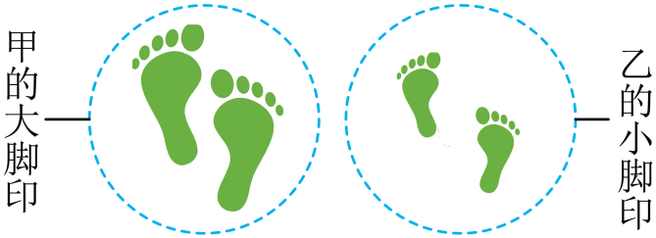
【答案】C
【解析】AB．甲、乙两人在沙地上留下的脚印深浅相同，则他们对沙地的压强相等，即$p_{甲}=p_{乙}$，故AB错误；
CD．因$S_{甲}>S_{乙}$，由$p=\frac{F}{S}$可得，压强大小相同，则$F_{甲}>F_{乙}$，由于物体对水平面的压力等于重力，因此甲的重力较大，故C正确，D错误。
故选C。
2．（3 分）图中小红和滑雪板的总重大于小明的体重，小明陷入雪里，小红却没有。滑雪板和小明对雪地的压力和压强，下列说法正确的是（ ）
A．小明对雪地的压强较大 B．小明对雪地的压力较大
C．他们对雪地的压强相等 D．他们对雪地的压力相等
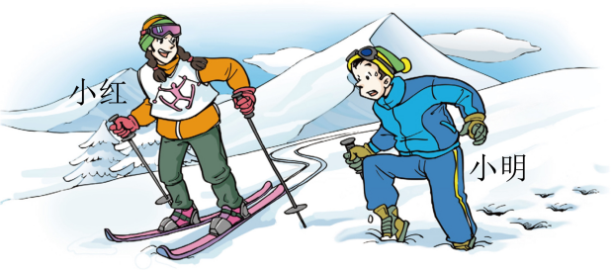
【答案】A
【解析】AC．压强是反映压力作用效果的物理量。由图可知，小红穿的滑雪板使雪地的凹陷程度小，而小明的脚使雪地的凹陷程度大，所以小明对雪地的压强较大，故A正确，C错误；
BD．物体对水平地面的压力大小等于物体的总重力大小，因为小红和滑雪板的总重力大于小明的重力，所以小红和滑雪板对雪地的压力大，故BD错误。
故选A。
3．（3 分）平放在水平地面上的实心正方体a、b，分别用质量相等的甲、乙两种物质制成，如图所示是甲、乙两种物质的质量和体积的关系图像，下列正确的是（ ）
A．实心正方体a、b对地面的压力之比为4∶1
B．实心正方体a、b对地面的压力之比为8∶1
C．实心正方体a、b的体积之比为8∶1
D．实心正方体a、b对水平地面的压强之比为4∶1
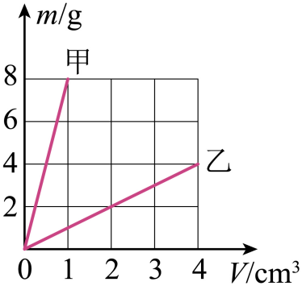
【答案】D
【解析】AB．正方体对地面的压力等于其重力，由于a、b质量相等，所以重力相等，对地面的压力也相等，则实心正方体a、b对地面的压力之比为1∶1。故AB错误；
CD．由图可知，当甲的体积为$1{cm}^{3}$时，质量为8g，所以甲的密度$ρ_{甲}=\frac{m_{甲}}{V_{甲}}=\frac{8g}{1{cm}^{3}}=8g/{cm}^{3}$
当乙的体积为$4{cm}^{3}$时，质量为4g，所以乙的密度为$ρ_{乙}=\frac{m_{乙}}{V_{乙}}=\frac{4g}{4{cm}^{3}}=1g/{cm}^{3}$
所以$ρ_{a}$∶$ρ_{b}=8$∶1。由$ρ=\frac{m}{V}$可得$V=\frac{m}{ρ}$，由$ρ_{a}$∶$ρ_{b}=8$∶1，$m_{a}$∶$m_{b}=1$∶1，可得$V_{a} :V_{b}=1 :8$，由$V=L^{3}$可得，a、b两正方体棱长之比$L_{a} :L_{b}=1 :2$。因为正方体对地面的压强$p=\frac{F}{S}=\frac{G}{S}=\frac{mg}{S}=\frac{ρVg}{S}=ρLg$
所以，两正方体a、b对水平地面的压强之比$\frac{p_{a}}{p_{b}}=\frac{ρ_{a}L_{a}g}{ρ_{b}L_{b}g}=\frac{8×1}{1×2}=\frac{4}{1}$
故C错误，D正确。
故选D。
4．（3 分）如图所示，轻质细绳将物体A和B通过两个定滑轮（定滑轮可以改变力的方向，但不改变力的大小）分别连在一个轻质弹簧测力计的两端（不计摩擦），物体B悬在空中，物体A置于水平地面上，整个装置处于静止状态。其中，物体A和B分别是边长为20cm和30cm的正方体，物体A的重力为100N，物体B的重力为20N，则下列说法正确的是（ ）
A．弹簧测力计的合力为80N
B．弹簧测力计的示数为80N
C．物体A对水平地面的压强为2000Pa
D．若用30N的力竖直向下拉B，则A受到的合力为50N
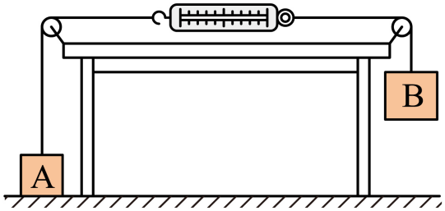
【答案】C
【解析】A．弹簧测力计处于静止状态，属于平衡状态，所以它受到的合力为0N，故A错误；
B．弹簧测力计的示数等于其一端受到的拉力大小。装置静止，物体B对弹簧测力计的拉力等于B的重力，即$F=G_{B}=20N$
由于弹簧测力计处于静止状态，故受到A的拉力也等于20N，所以弹簧测力计的示数为20N，故B错误；
C．物体A静止在水平地面上，受到竖直向下的重力、竖直向上的支持力和绳子竖直向上的拉力。因为整个装置处于静止状态，所以绳子对A的拉力等于弹簧测力计的示数，即$F_{拉}=20N$，所以地面对A的支持力$F_{支}=G_{A}−F_{拉}=100N−20N=80N$
物体A对水平地面的压力与地面对A的支持力是一对相互作用力，大小相等，即$F_{压}=F_{支}=80N$
物体A的底面积$S_{A}=A_{2}^{l}=(20cm)^{2}=400cm^{2}=0.04m^{2}$
物体A对水平地面的压强$p=\frac{F_{压}}{S_{A}}=\frac{80N}{0.04m^{2}}=2000Pa$，故C正确；
D．若用30N的力竖直向下拉B，此时绳子对A的拉力$F_{拉A}=G_{B}+F_{拉B}=20N+30N=50N<100N$
所以物体A仍然静止在地面上，处于平衡状态，其受到的合力为0N，故D错误。
故选C。
5．（3 分）如图所示，形状、体积相同的实心长方体甲、乙置于水平地面，对地面的压力分别为$F_{甲}$、$F_{乙}$，将它们顺时针旋转90°，此时甲、乙对地面的压强分别为$甲_{□}^{p}$、$乙_{□}^{p}$，对地面压强的变化量分别为$Δp_{甲}$、$Δp_{乙}$，若$Δp_{甲}>Δp_{乙}$，则（ ）
A．$F_{甲}>F_{乙}$，$甲_{′}^{p}>乙_{′}^{p}$ B．$F_{甲}>F_{乙}$，$甲_{□<乙_{□}^{p}}^{p}$
C．$F_{甲}<F_{乙}$，$甲_{′}^{p}>乙_{′}^{p}$ D．$F_{甲}<F_{乙}$，$甲_{□<乙_{□}^{p}}^{p}$
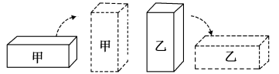
【答案】A
【解析】设两长方体竖直放置时与地面接触面积为a，平躺放置时与地面的接触面积为b，放置方式变化时，压强变化量为$Δp=p_{竖}−p_{平}=\frac{F}{a}−\frac{F}{b}= \frac{b−a}{ab}⋅F$，因为$Δp_{甲}>Δp_{乙}$，所以$F_{甲}>F_{乙}$，又因为旋转后$S_{甲}<S_{乙}$，根据$p=\frac{F}{S}$可知$p′_{甲}′>p′_{乙}′$，故A符合题意，BCD不符合题意。
故选A。
6．（3 分）如图所示，甲、乙两个实心长方体物体，同一顶点三条棱长均为24cm、12cm和12cm，以图示方式置于水平地面上，甲和乙均沿竖直方向截取二分之一的体积，并将截取部分叠放在各自剩余部分上方，若甲对地面的压强增大900Pa，乙对地面的压强增大600Pa，则甲乙两实心长方体的密度之比为（ ）
A．$4 :3$ B．$16 :9$ C．$3 :4$ D．$9 :16$
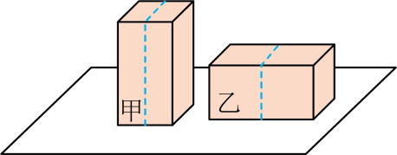
【答案】C
【解析】甲和乙均沿竖直方向截取二分之一的体积，并将截取部分叠放在各自剩余部分上方，剩余底面积为原来的$\frac{1}{2}$，总重力不变，叠放后对地面的压力仍等于原长方体重力，物体对地面的压强变化量$Δp=p_{现}−p_{原}=\frac{F}{\frac{1}{2}S}−\frac{F}{S}=\frac{G}{\frac{1}{2}S}−\frac{G}{S}$
又有$G=mg=ρVg=ρshg$
可得$Δp=\frac{G}{\frac{1}{2}S}−\frac{G}{S}=\frac{ρShg}{\frac{1}{2}S}−\frac{ρShg}{S}=ρhg$
甲对地面的压强增大900Pa，可得$900Pa=ρ_{甲}h_{甲}g$①
乙对地面的压强增大600Pa，可得$600Pa=ρ_{乙}h_{乙}g$②
联立①②，可得甲乙两实心长方体的密度之比为$\frac{ρ_{甲}}{ρ_{乙}}=\frac{\frac{900Pa}{h_{甲}g}}{\frac{600Pa}{h_{乙}g}}=\frac{900Pa}{h_{甲}g}×\frac{h_{乙}g}{600Pa}=\frac{900Pa}{0.24m×g}×\frac{0.12m×g}{600Pa}=\frac{3}{4}$，故选C。

二、计算题（本大题共 4 小题，每小题 6 分，共 24 分）
7．（6 分）（24-25八年级下·四川内江·期中）小米公司第一款纯电轿车小米SU7于2024年3月28日正式发布，如图所示。该车质量约为2000kg，轮胎与地面接触总面积为8×10-2m2。求：
(1)车的重力；(2)静止时车对地面的压强。
8．（6 分）（2025·江苏扬州·中考真题）某无人快递配送车轮胎与水平地面接触的总面积为$500cm^{2}$，对地面的压强为$1×{10}^{5}Pa$，在大小为400N的牵引力作用下匀速行驶，g取10N/kg．求：
(1)配送车所受阻力f的大小；(2)配送车与货物的总质量m。
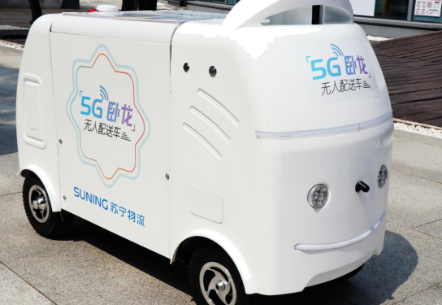
9．（6 分）（24-25八年级下·北京通州·期中）某地有一处古代建筑群，其中一座房屋屹立千年，依旧稳固。已知该房屋屋顶面积为$80m^{2}$，当地的大气压强值为$1×{10}^{5}Pa$。求：屋顶的上表面承受的大气压力。
10．（6 分）（25-26八年级下·福建福州·月考）图为某驱逐舰，满载时排水量8000t。（海水密度约为$1.0×{10}^{3}kg/m^{3}$，g取10N/kg）。
(1)驱逐舰满载时受到的浮力是多少？
(2)若驱逐舰某次排开水的体积是5000m3，则此时驱逐舰受到的浮力是多少？
